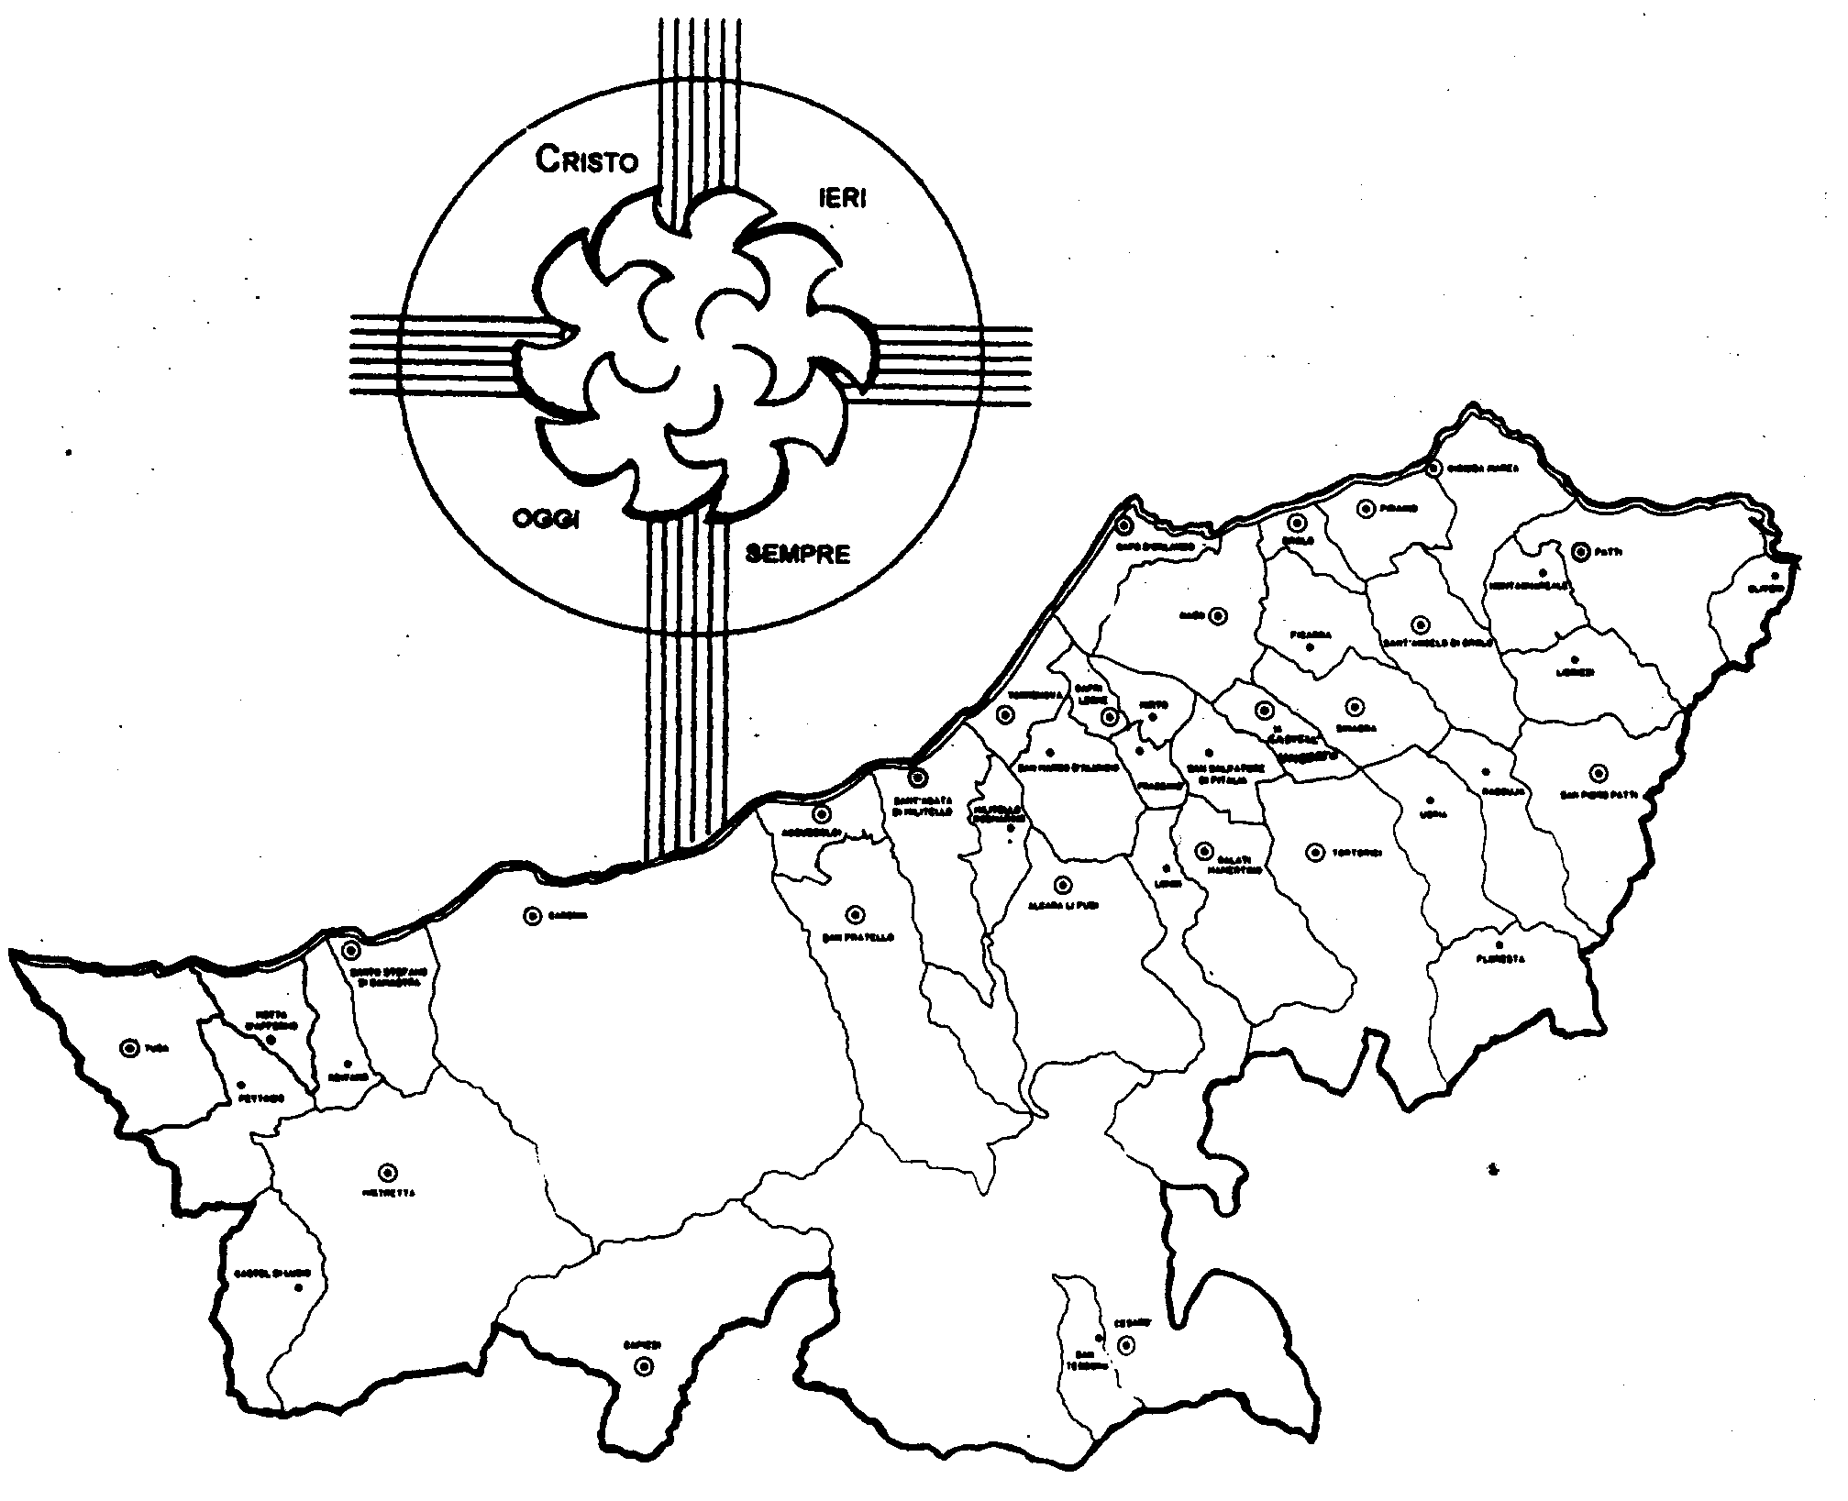
Diocesi di Patti

«FERISCI L’UOMO E OFFENDI DIO!»

Carissimi,
nel corso della Quaresima che sta per iniziare vi invito a riflettere sul senso del peccato, un aspetto molto importante per la crescita umana e cristiana.
Normalmente, di fronte al male compiuto, noi avvertiamo due reazioni interiori: o un senso di peccato o un senso di colpa.
Il senso di colpa è generato dalla relazione con le norme e il timore della punizione che esse contengono; essendo di natura psicologica,il denso di colpa produce amarezza, insoddisfazione rabbia e depressione, perché mette in evidenza il nostro limite.
Il senso del peccato, invece, matura all’interno di un rapporto affettivo e di dialogo con altri soggetti: normalmente Dio e il prossimo. Frutto del senso del peccato è il dolore di avere offeso e fatto del male all’amico, più che il timore di una punizione.
Il senso del peccato nasce dal rapporto di fede e more con Dio. Egli, essendo la luce, ci fa vedere dove risiede il vero male ed, essendo Misericordia infinita, ci indica la strada della guarigione. Così il senso del peccato è un processo di liberazione.
Alla scuola della Parola di Dio, contenuta nella Bibbia e nell’insegnamento della Chiesa, impariamo a riconoscere il nostro peccato, sia esso nei confronti di Dio che del prossimo, per sperimentare il beneficio della Misericordia di Dio e della riconciliazione fraterna.
Buona Quaresima!
 Ignazio Vescovo
Lettera alle
Famiglie

Esperienze
Luce ai miei passi è la tua Parola...
Luce ai miei passi è la tua Parola...
Il senso del peccato

Il peccato e le conseguenze che esso comporta occupano nella Bibbia un posto fondamentale. Dio, infatti, s’inserisce nella storia con molteplici interventi per stabilire o restaurare i vincoli di comunione con Lui che il peccato dell’uomo infrange e interrompe. I Vangeli presentano Gesù come colui che viene nel mondo per scagionare il popolo dai suoi peccati.
Tuttavia, l’intervento di Dio non giunge unicamente dopo che l’uomo pecca, come un rimedio successivo ad un male inevitabile. L’azione divina precede, fonda e illumina la vita dell’uomo che a Dio si apre nella fede. Gesù stesso dirà agli apostoli: non voi avete scelto me ma io ho scelto voi. Nel Nuovo Testamento è affermato che Dio ci ha amati per primo e mentre eravamo peccatori Cristo morì per gli empi.
Per tale ragione, il peccato e il suo vero significato si possono percepire alla luce dell’inesauribile amore di Dio che ha raggiunto la massima profondità nel sacrificio di Gesù crocifisso. Il discorso biblico del peccato, dunque, deriva unicamente dalla riflessione sulla grande ed inattesa disposizione di Dio che ama tutti, sempre e gratuitamente.
Così, più si conosce la luce e maggiormente emergono le tenebre. Infatti, la Bibbia insegna che il peccato si misura non in base alle opinioni dell’uomo ma a partire dalla legge del Signore che nella comunione con Lui e nella misericordia verso il prossimo trova il suo autentico adempimento.

AT: Gn 3; Es 20,2-17; Lv 17-26; Dt 5,11-21; Sal 51; 130; Is 1,15-20; Am 2; Os 2.
NT: Mt 1,21; 23,1-36; Mc 7,20; Lc 11,37-52; Gv 15,16; Rm 4,7-8; 5,6; 1Gv 4,10.

